Любой человек по стечению обстоятельств может оказаться заложником у преступников. При этом они, преступники. Могут добиваться достижения политических целей, получения выкупа и т.п. Во всех случаях ваша жизнь становится предметом торга для террористов.
Захват может произойти в транспорте, в учреждении, на улице, в квартире.

ЕСЛИ ВЫ ОКАЗАЛИСЬ ЗАЛОЖНИКОМ

не допускайте действий, которые могут спровоцировать нападающих к применению оружия и привести к человеческим жертвам;
переносите лишения, оскорбления и унижения, не смотрите в глаза преступникам, не ведите себя вызывающе;
при необходимости выполняйте требования преступников, не противоречьте им, не рискуйте жизнью окружающих и своей собственной, старайтесь не допускать истерик и паники;
на совершение любых действий (сесть, встать, попить, сходить в туалет) спрашивайте разрешение;
если вы ранены, постарайтесь не двигаться, этим вы сократите потерю крови. Помните: ваша цель – остаться в живых;
будьте внимательны, постарайтесь запомнить приметы преступников, отличительные черты их лиц, одежду, имена, клички, возможные шрамы и татуировки, особенности речи и манеры поведения, тематику разговора;
помните, что получив сообщение о вашем захвате, спецслужбы уже начали действовать и предпримут всё необходимое для вашего освобождения.

Во время проведения спецслужбами операции по вашему освобождению неукоснительно соблюдайте следующие требования:

лежите на полу лицом вниз, голову закройте руками и не двигайтесь;
ни в коем случае не бегите навстречу сотрудникам спецслужб или от них, так как они могут принять вас за преступника;
если есть возможность, держитесь подальше от проёмов дверей и окон.

Если вам стало известно о готовящемся или совершённом преступлении, немедленно сообщите об этом в территориальные органы МЧС, ФСБ или МВД России по месту жительства.

Любой объект может стать местом захвата или удержания заложников. При этом преступники могут добиваться достижения своих политических целей или получения выкупа. В подобных ситуациях в качестве посредника при переговорах террористы обычно используют руководителей объектов.

Во всех случаях жизнь людей становится предметом торга и находится в постоянной опасности.

Захват всегда происходит неожиданно. Вместе с тем выполнение мер предупредительного характера (ужесточение пропускного режима при входе и въезде на территорию объекта, установка систем сигнализации, аудио- и видеозаписи, проведение более тщательного подбора и проверки кадров, организация и проведение совместно с сотрудниками правоохранительных органов инструктажей и практических занятий по действиям при чрезвычайных происшествиях) поможет снизить вероятность захвата людей на объекте.

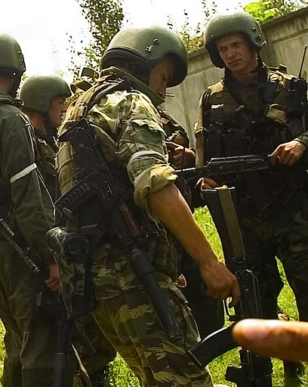

ПРИ ЗАХВАТЕ ЛЮДЕЙ В ЗАЛОЖНИКИ НЕОБХОДИМО:

о сложившейся на объекте ситуации сообщить в правоохранительные органы;
не вступать в переговоры с террористами по собственной инициативе;
принять меры к беспрепятственному проходу (проезду) на объект сотрудников правоохранительных органов, МЧС, автомашин скорой медицинской помощи;
при необходимости выполнять требования преступников, если это не связано с причинением ущерба жизни и здоровью людей, не противоречить преступникам, не рисковать жизнью окружающих и своей собственной;
не допускать действий, которые могут спровоцировать нападающих к применению оружия и привести к человеческим жертвам.

ПОМНИ ОБ ЭТОМ

Террористический акт на Дубровке, также упоминаемый как «Норд-Ост» — террористическая акция в Москве, длившаяся с 23 по 26 октября 2002 года, в которой группа вооружённых боевиков во главе с Мовсаром Бараевым захватила и удерживала заложников из числа зрителей мюзикла «Норд-Ост» в здании Дома культуры ОАО «Московский подшипник».
Боевики были вооружены огнестрельным оружием, боеприпасами и взрывными устройствами. Общее число захваченных заложников составило 916 человек. Целью террористической акции было нарушение общественной безопасности, устрашение населения и оказание воздействия на органы власти Российской Федерации по принятию решения о выводе войск с территории Чеченской Республики.
В результате операции по освобождению заложников были ликвидированы все террористы и освобождено большинство заложников. В общей сложности, по официальным данным, погибли 130 человек (в т.ч. 10 детей) из числа заложников (по утверждению общественной организации «Норд-Ост», 174 человека.
Из числа погибших заложников 5 человек были застрелены до штурма, остальные скончались уже после освобождения.
В ходе штурма применялся специальный газ для усыпления членов террористической группы. 27 октября 2002 года главный врач Москвы Андрей Сельцовский заявил, что «в чистом виде от применения таких спецсредств не погибают». По словам Сельцовского, воздействие специального газа только осложнило ряд губительных факторов, которыми подверглись заложники в условиях, созданных террористами (стрессовая ситуация, гиподинамия, отсутствие еды и т. п.).
30 октября 2002 года министр здравоохранения России Юрий Шевченко сообщил, что в ходе операции по освобождению заложников использовался состав газов на основе производных фентанила. В декабре 2002 года Министерство здравоохранения России официально отказалось сообщить данные о свойствах газа, применённом во время операции. Министр здравоохранения России пояснил, что «сведения, раскрывающие средства и результаты разведывательной, контрразведывательной и оперативно-розыскной деятельности» являются государственной тайной, а «государственными органами, наделёнными полномочиями по распространению сведений, отнесённых к гостайне, являются Минобороны, ФСБ, ФСО, МВД, ФПС, ФАПСИ, ФСПП».
20 сентября 2003 года президент России В.В. Путин заявил на встрече с журналистами, что «эти люди погибли не в результате действия газа», который, по его словам, был безвредным, а стали жертвами «ряда обстоятельств: обезвоживания, хронических заболеваний, самого факта, что им пришлось оставаться в том здании».

Террористический акт в Беслане — захват заложников в школе № 1 города Беслана (Северная Осетия), совершённый боевиками 1 сентября 2004 года. В течение двух с половиной дней террористы удерживали в здании более 1100 заложников (преимущественно, детей, их родителей и сотрудников школы) в антисанитарных условиях, отказывая людям даже в минимальных естественных потребностях.
На третий день около 13:05 в школе произошли взрывы, и позже возник пожар, в результате чего произошло частичное обрушение здания. После первых взрывов заложники начали выбегать из школы, и федеральными силами был предпринят штурм. Во время хаотичной перестрелки, в том числе с участием гражданских лиц, пользовавшихся личным оружием, было убито 28 террористов (трое, включая одну из смертниц, погибли в первый день). Единственный пойманный живым террорист, Нурпаши Кулаев, был арестован и впоследствии приговорён судом к пожизненному заключению.
Хотя большинство заложников были освобождены в ходе штурма, в результате теракта 334 человека, из них 186 детей, были убиты и свыше 800 ранены.
Ответственность за теракт в Беслане публично взял на себя Шамиль Басаев, опубликовав заявление на сайте чеченских сепаратистов «Кавказ-центр» 17 сентября 2004 года.
По состоянию на 2011 год, следствие по делу о теракте, начатое Генеральной прокуратурой 1 сентября 2004 года, оставалось открытым. Расследование обстоятельств теракта проводили несколько независимых друг от друга комиссий, экспертных групп и общественных организаций, однако многие обстоятельства, включая реальное количество террористов, возможный побег многих из них, действия правительства во время переговоров и штурма здания, а также причины ограниченного и противоречивого освещения в СМИ, оспариваются до сих пор. Некоторые комментаторы придерживаются мнения, что гибель некоторых заложников была вызвана операцией по их освобождению.
Теракт в Беслане стал заключительным в череде террористических атак России в 2004 году, после чего политическое руководство страны осуществило ряд серьёзных реформ в законодательстве. В частности, были отменены выборы губернаторов и созданы Общественная Палата, Национальный антитеррористический комитет и «Комиссия по вопросам улучшения социально-экономического положения в ЮФО».
В результате теракта в Беслане погибло 334 человека, большинство из которых составили заложники, включая 186 детей.

Мы приняли на себя ответственность за обеспечение безопасности людей, попавших в экстремальные условия, и, видит Бог, мы сделаем для этого всё возможное...
С. Шойгу

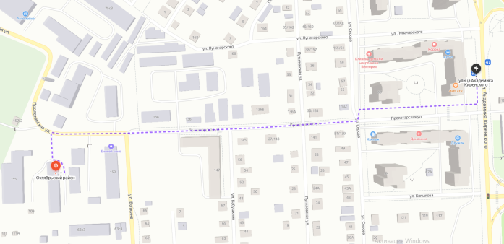

Краевое государственное казённое образовательное
учреждение ДПО
«Институт региональной безопасности» находится по адресу:
660100, г. Красноярск, ул. Пролетарская, 155.
т. (391) (391) 229-74-74
Остановка транспорта: ул. Луначарского.
Автобусы 2, 12, 14, 43, 49, 11, 80,
троллейбусы 5, 13, 15

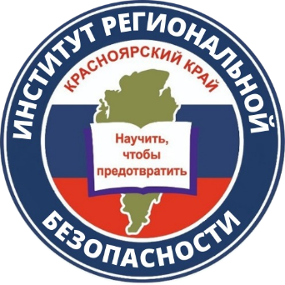

ЗАХВАТ
В ЗАЛОЖНИКИ
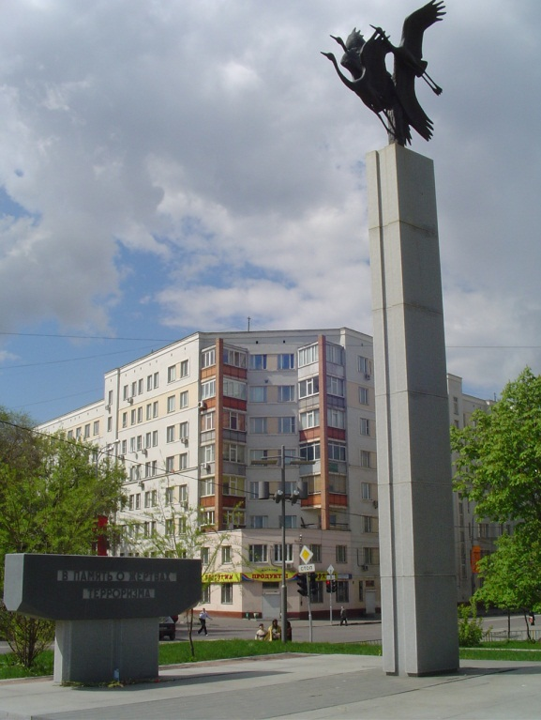

г. Красноярск

